Приложение № 1
К Договору № _____ от _________

Паспорт кресла Школьник М для объекта_____________________________________________________________

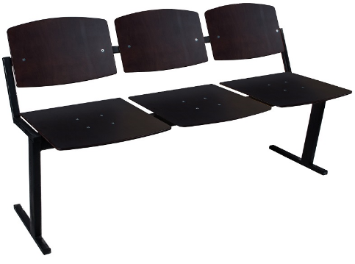

1. Несущие конструкции кресла:

- Каркас кресла представляет собой конструкцию, выполненную из усиленного стального профиля, толщиной 2 мм.
- Все соединения профильных труб каркаса выполнены усиленным швом вручную.
- Для обеспечения длительной эксплуатации и предотвращения ухудшения внешнего вида, на металлические части наносится специальное полимерное покрытие.
- Крепление кресла выполняется в двух плоскостях для обеспечения выдерживания нагрузки до 120 кг.

2. Основание спинки и сиденья :

- основания выполнены из высокопрочной березовой фанеры толщиной 12 мм.

5. Габаритные размеры:

Ширина— 1510 мм
Глубина - 670 мм
Высота от пола до верхней части спинки — 750 мм
Высота от пола до сиденья — 410мм

секция из трех посадочных мест

Согласовано _____________________
мп

Согласовано _____________________ Рожанский Б.Б.
мп

